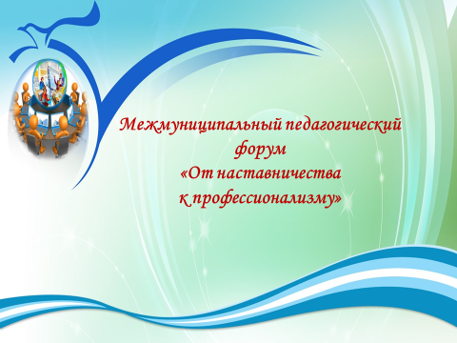

Хакатон (англ. hackathon, от hack (см. хакер) и marathon — марафон) — форум разработчиков, во время которого специалисты из разных областей разработки программного обеспечения (программисты, дизайнеры, менеджеры) сообща решают какую-либо проблему на время.

Сертификат
участника хакатона



участника хакатона
межмуниципального педагогического форума
«От наставничества к профессионализму»

Настоящий сертификат выдан
______________________________
______________________________
______________________________
участнику хакатона
для молодых специалистов и наставников «Разработка проекта «Наставник+»
межмуниципального
педагогического форума
«От наставничества к профессионализму»

Управление образованием
администрации Эрзинского кожууна

Муниципальная методическая служба

01 ноября 2022 г.
с. Эрзин

